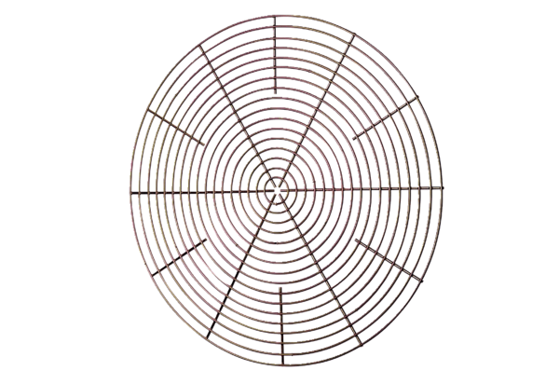Ochranná mřížka, kovová SG 60Obsah dodávky: 1 kusSortiment: C
Typové číslo: 0150.0122Výrobce: MAICO

